**BỘ GIÁO DỤC VÀ ĐÀO TẠO**

**TRƯỜNG ĐẠI HỌC MỎ - ĐỊA CHẤT**

**NGÔ HOÀNG QUÂN(1721050509)**

TÊN ĐỀ TÀI:

QUẢN LÝ CÁN BỘ CHO TRƯỜNG ĐẠI HỌC MỎ ĐỊA CHẤT

**BÀI TẬP LỚN**

**MÔN: LẬP TRÌNH .NET 1 + BTL**

**Hà Nội, Năm 2023**

PHẦN 1: THIẾT KẾ CƠ SỞ DỮ LIỆU

1. **Cấu trúc Bảng chucVu**

Bảng chucVu lưu các tên chức vụ cần quản lý

|  |  |  |  |
| --- | --- | --- | --- |
|  | Kiểu dữ liệu | Rằng Buộc | Mô tả |
| chucvu_id | INT | PK IDENTITY | Khóa chính của bảng |
| ten_chucvu | NVARCHAR(255) |  | Thể hiện tên chức vụ(giáo viên,phó hiệu trưởng …) |

1. **Cấu trúc bảng DonVi**

Bảng DonVi lưu các đơn vị có trong trường

|  |  |  |  |
| --- | --- | --- | --- |
|  | Kiểu dữ liệu | Rằng Buộc | Mô tả |
| donvi_id | INT | PK IDENTITY | Khóa chính của bảng |
| ten_donvi | NVARCHAR(255) |  | Tên của đơn vị |

1. **Cấu trúc bảng Luong**

Bảng Luong lưu lương mà sẽ trả cho giáo viên của trường

|  |  |  |  |
| --- | --- | --- | --- |
|  | Kiểu dữ liệu | Rằng Buộc | Mô tả |
| luong_id | INT | PK IDENTITY | Khóa chính của bảng |
| mucluong | DECIMAL(10, 2) |  | Số lương |

**4.Cấu trúc bảng TrinhDo**

Bảng TrinhDo lưu các trình độ học vấn của mỗi người

|  |  |  |  |
| --- | --- | --- | --- |
|  | Kiểu dữ liệu | Rằng Buộc | Mô tả |
| trinhdo_id | INT | PK IDENTITY | Khóa chính của bảng |
| ten_trinhdo | NVARCHAR(255) |  | Tên của trình độ(thạc sĩ , tiến sĩ …) |

**5.Cấu trúc bảng giáo viên**

Bảng GiaoVien lưu các thông tin của giáo viên

|  |  |  |  |
| --- | --- | --- | --- |
|  | Kiểu dữ liệu | Rằng Buộc | Mô tả |
| giaovien_id | INT | PK IDENTITY | Khóa chính của bảng |
| ten_giaovien | NVARCHAR(255) |  |  |
| Email | NVARCHAR(255) |  |  |
| SDT | VARCHAR(10) |  |  |
| donvi_id | INT | FK | Khóa ngoại từ bảng đơn vi |
| trinhdo_id | INT | FK |  |
| luong_id | INT | FK |  |
| chucvu_id | INT | FK |  |

**6.Lược đồ quan hệ**

**PHẦN 3: GIAO DIỆN CỦA CÁC CHỨC NĂNG**

1. **Giao diện chương trình chính**

Những chức năng sử dung :

+Thêm sửa xóa thông tin của 1 giáo viên : Thông tin gồm họ tên ,SDT,Email ,tuổi, đơn vị làm việc , trình độ ,chức vụ và Lương.

+Liệt kê danh sách theo chức vụ , theo đơn vị.

+Liệt kê những người đã đủ tuổi về hưu trong năm.

+Sắp xếp danh sách theo thứ tự mới nhất

+Tìm kiếm giáo viên theo tên

Ngoài ra còn một thanh menustrip để thêm sửa xóa nội dung như :Trình Độ , Đơn Vị, Chức vụ, Lương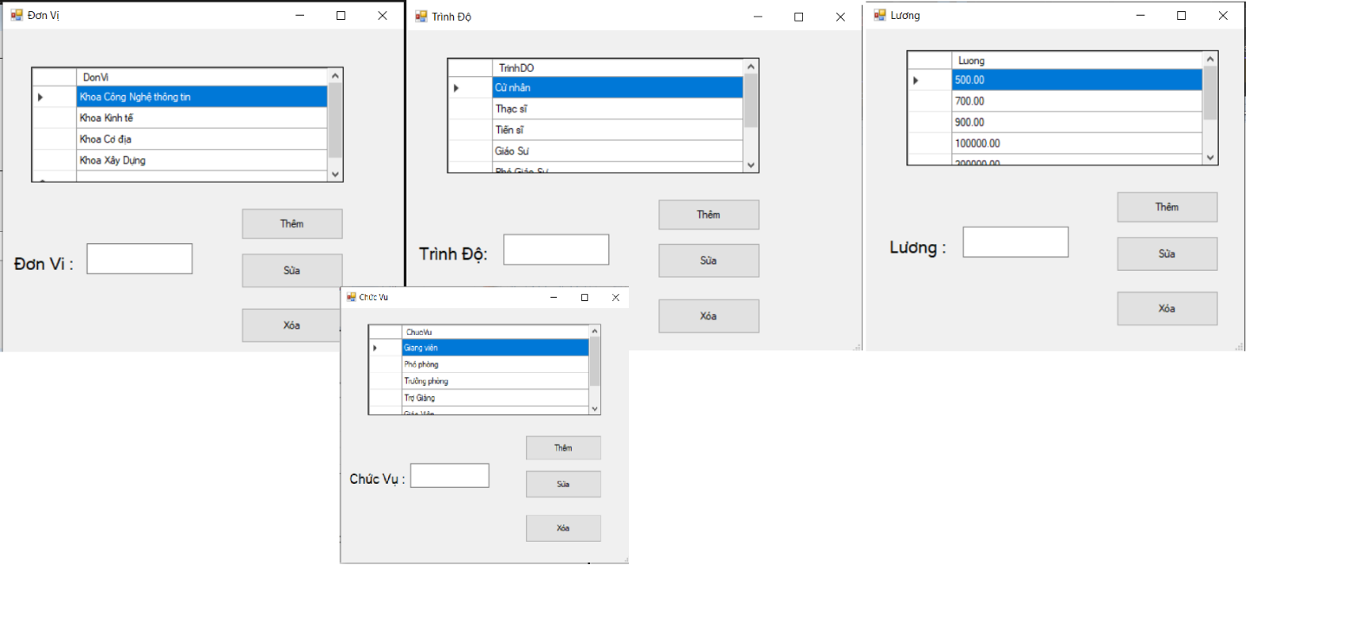

**PHẦN 4: MÃ NGUỒN (SOURCE CODE)**

1. Mã nguồn chức thêm

private void btnthem_Click(object sender, EventArgs e)

{

string name = txtten.Text;

string email = txtemail.Text;

string sdt = txtsdt.Text;

string tuoi = txttuoi.Text;

string donVi = cbdonvi.SelectedItem?.ToString();

string chucvu = cbchucvu.SelectedItem?.ToString();

string luong = cbluong.SelectedItem?.ToString();

string trinhDo = cbtrinhdo.SelectedItem?.ToString();

if (!string.IsNullOrEmpty(name) && !string.IsNullOrEmpty(sdt) && !string.IsNullOrEmpty(email) &&

!string.IsNullOrEmpty(chucvu) && !string.IsNullOrEmpty(donVi) &&

!string.IsNullOrEmpty(luong) && !string.IsNullOrEmpty(trinhDo))

{

try

{

using (SqlConnection connection = new SqlConnection(conn))

{

connection.Open();

string sql = @"

INSERT INTO giaovien (ten_giaovien, sdt, email, tuoi, donvi_id, trinhdo_id, luong_id, chucvu_id)

VALUES (

@ten,

@sdt,

@email,

@tuoi,

(SELECT donvi_id FROM donVi WHERE ten_donvi = @donVi),

(SELECT trinhdo_id FROM trinhDo WHERE ten_trinhdo = @trinhDo),

(SELECT luong_id FROM luong WHERE mucluong = @luong),

(SELECT chucvu_id FROM chucVu WHERE ten_chucvu = @chucvu))";

using (SqlCommand command = new SqlCommand(sql, connection))

{

command.Parameters.AddWithValue("@ten", name);

command.Parameters.AddWithValue("@sdt", sdt);

command.Parameters.AddWithValue("@email", email);

command.Parameters.AddWithValue("@tuoi", tuoi);

command.Parameters.AddWithValue("@trinhDo", trinhDo);

command.Parameters.AddWithValue("@donVi", donVi);

command.Parameters.AddWithValue("@luong", luong);

command.Parameters.AddWithValue("@chucvu", chucvu);

int rowsAffected = command.ExecuteNonQuery();

if (rowsAffected > 0)

{

MessageBox.Show("Thêm dữ liệu thành công");

viewData();

}

else

{

MessageBox.Show("Có lỗi xảy ra");

}

}

}

}

catch (FormatException)

{

MessageBox.Show("Số điện thoại phải là số nguyên");

}

catch (Exception ex)

{

MessageBox.Show("Lỗi: " + ex.Message);

}

}

else

{

MessageBox.Show("Vui lòng nhập đầy đủ thông tin");

}

}

1. Mã nguồn chức năng xóa

DialogResult result = MessageBox.Show("Bạn có muốn xóa không?", "Xác nhận", MessageBoxButtons.YesNo, MessageBoxIcon.Question);

if (result == DialogResult.Yes)

{

try

{

if (sqlConnection.State == ConnectionState.Closed)

{

sqlConnection.Open();

}

string sql = "DELETE FROM giaovien WHERE giaovien_id = " + giaovienId;

SqlCommand sqlCommand = new SqlCommand(sql, sqlConnection);

int rowsAffected = sqlCommand.ExecuteNonQuery();

if (rowsAffected > 0)

{

MessageBox.Show("Xóa thành công!");

viewData();

}

else

{

MessageBox.Show("Không có gì được Xóa.");

}

}

catch (Exception ex)

{

MessageBox.Show("Lỗi: " + ex.Message);

}

finally

{

if (sqlConnection.State == ConnectionState.Open)

{

sqlConnection.Close();

}

}

}

3. Mã nguồn chức năng update

private void btnsua_Click(object sender, EventArgs e)

{

try

{

if (sqlConnection.State == ConnectionState.Closed)

{

sqlConnection.Open();

}

string name = txtten.Text;

string email = txtemail.Text;

string sdt = txtsdt.Text;

string tuoi = txttuoi.Text;

string donVi = cbdonvi.SelectedItem?.ToString();

string chucvu = cbchucvu.SelectedItem?.ToString();

string luong = cbluong.SelectedItem?.ToString();

string trinhDo = cbtrinhdo.SelectedItem?.ToString();

string sql1 = @"UPDATE giaovien

SET

ten_giaovien = @ten,

tuoi = @tuoi,

email = @email,

sdt = @sdt,

donvi_id = (SELECT donvi_id FROM donVi WHERE ten_donvi = @donVi),

luong_id = (SELECT luong_id FROM luong WHERE mucluong = @luong),

chucvu_id = (SELECT chucvu_id FROM chucVu WHERE ten_chucvu = @chucvu),

trinhdo_id = (SELECT trinhdo_id FROM trinhDo WHERE ten_trinhdo = @trinhDo)

WHERE giaovien_id = @giaovienId";

SqlCommand command = new SqlCommand(sql1, sqlConnection);

command.Parameters.AddWithValue("@ten", name);

command.Parameters.AddWithValue("@sdt", sdt);

command.Parameters.AddWithValue("@email", email);

command.Parameters.AddWithValue("@tuoi", tuoi);

command.Parameters.AddWithValue("@trinhDo", trinhDo);

command.Parameters.AddWithValue("@donVi", donVi);

command.Parameters.AddWithValue("@luong", luong);

command.Parameters.AddWithValue("@chucvu", chucvu);

command.Parameters.AddWithValue("@giaovienId", giaovienId);

int rowsAffected = command.ExecuteNonQuery();

if (rowsAffected > 0)

{

MessageBox.Show("Cập nhật thành công!");

txtten.Text = "";

txttuoi.Text = "";

txtsdt.Text = "";

txtemail.Text = "";

viewData();

}

else

{

MessageBox.Show("Không có gì được cập nhật.");

}

}

catch (Exception ex)

{

MessageBox.Show("Lỗi: " + ex.Message);

}

finally

{

if (sqlConnection.State == ConnectionState.Open)

{

sqlConnection.Close();

}

}

}

4. Mã nguồn chức năng tìm kiếm

private void btntim_Click(object sender, EventArgs e)

{

try

{

if (sqlConnection.State == ConnectionState.Closed)

{

sqlConnection.Open();

}

string giaovien = txttimkiem.Text;

string sql = @"SELECT giaoVien.ten_giaovien AS TenGiaoVien, " +

"giaovien.sdt AS SDT, " +

"giaovien.tuoi AS Tuoi, " +

"giaovien.email AS Email, " +

"giaovien.giaovien_id ," +

"chucVu.ten_chucvu AS ChucVu, " +

"luong.mucluong AS Luong, " +

"donVi.ten_donvi AS DonVi, " +

"trinhDo.ten_trinhdo AS TrinhDo " +

"FROM giaoVien " +

"JOIN chucVu ON giaoVien.chucvu_id = chucVu.chucvu_id " +

"JOIN luong ON giaoVien.luong_id = luong.luong_id " +

"JOIN donVi ON giaoVien.donvi_id = donVi.donvi_id " +

"JOIN trinhDo ON giaoVien.trinhdo_id = trinhDo.trinhdo_id " +

"WHERE ten_giaovien LIKE @giaovien";

SqlCommand command = new SqlCommand(sql, sqlConnection);

command.Parameters.AddWithValue("@giaovien", giaovien);

DataTable dataTable = new DataTable();

using (SqlDataReader reader = command.ExecuteReader())

{

dataTable.Load(reader);

}

if (dataTable.Rows.Count > 0)

{

dataGridView1.DataSource = dataTable;

}

else

{

MessageBox.Show("Không có người tên :" + giaovien);

}

}

catch (Exception ex)

{

MessageBox.Show("Lỗi: " + ex.Message);

}

}

Và còn nhiều chức năng khác…..

Link tải soucre code :